mit Querholm FP0

Erlau

Eigenschaften

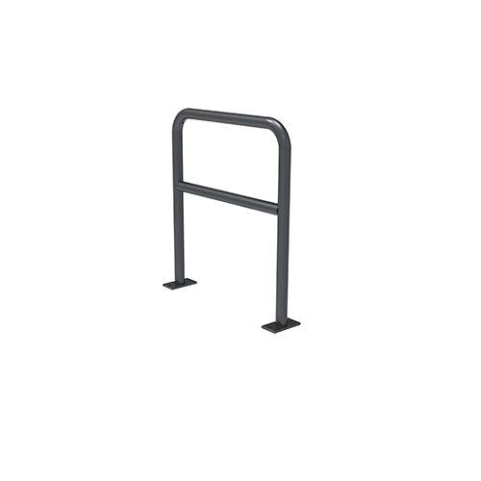

Ausführung

doppelseitig, einseitig

Farbton

anthrazit, dunkelgrau, silber

Montageart

Bodenmontage

Oberfläche

feuerverzinkt, pulverbeschichtet

Ständerart

Einzelständer

Werkstoff

Stahl

Anzahl Plätze

1,00 - 2,00

Breite (mm)

780,00

Höhe (mm)

850,00

Länge (mm)

150,00

Durchmesser

48 mm